**仅限阅读 请勿传播**

当您阅读本文档时，即表示您同意不传播本方案的所有内容

PPG项目

PPG简道云模块  
需求确认书

**版本修订：**

|  |  |  |  |
| --- | --- | --- | --- |
| **日期** | **负责人** | **版本** | **说明** |
| 2024-06-06 | 胡东云 | 1.0 | 初版，仅供参考 |
|  |  |  |  |
|  |  |  |  |
|  |  |  |  |

**确认记录：**

|  |  |  |  |
| --- | --- | --- | --- |
| **日期** | **负责人** | **版本** | **说明** |
|  |  |  |  |
|  |  |  |  |
|  |  |  |  |

目录

第一部分 文档概述 1

第二部分 业务需求概述 2

第三部分 需求确认 18

# 第一部分 文档概述

针对PPG系统项目需求内容，为了达成各成员单位业务需求部门、IT、项目团队之间的统一认知，制定此业务需求说明书。

# 第二部分 业务需求概述

业务需求由pipeline应用、BIA应用和四个pipeline数据展示应用组成。

## 一、pipeline 应用

pipeline应用中由pipeline流程说明、pipeline流程表单以及若干填报配置表组成。

挂载界面效果：

### pipeline流程说明



该文档说明了pipeline填报表单的流程及角色，以该文档为准。

挂载页面效果：

图形用户界面

### pipeline填报表单



pipeline analysis 填报表单以提供的excel表为准。

挂载页面效果：

### 配置表

配置表用于辅助pipeline analysis填报。

一共有6张配置表，配置表具体说明如下（excel导入方式）：

|  |  |  |
| --- | --- | --- |
| **序号** | **配置表** | **说明** |
| 1 | MSO | 供pipeline表单中Account客户/XX集团字段，下拉选择 |
| 2 | MM | 供pipeline表单中MM Brand经营品牌字段，下拉选择 |
| 3 | Distributor | 供pipeline表单中Distributor经销商/服务商名称字段，下拉选择 |
| 4 | PPG Brand | 供pipeline表单中PPG Brand使用PPG产品字段，下拉选择 |
| 5 | Coating Supplier | 供pipeline表单中Coating Supplier该项目目前使用油漆品牌(竞争对手）字段，下拉选择 |
| 6 | Closed Date | 配置后更新到对应Dawn系统门店编码的Closed Date实际首单关闭日期中 |

挂载页面效果：

### Pipeline流程角色及权限说明

Pipeline流程角色分为：Sales、Sales BD 、Data Approval(CE)

填报权限为：Sales、Sales BD、Data Approval(CE)

数据查看权限为：Sales、Sales BD 、Data Approval(CE)

其中Sales BD 要有一位可以查看所有Sales填报的Pipeline中状态为win的数据，并可以修改状态Loss。

其他权限以Pipeline流程说明文档及Pipeline中的excel为准。

## 二、BIA 应用

BIA应用中由BIA流程说明、BIA填报表单以及若干填报配置表组成。

挂载界面效果：

### BIA流程说明



该文档说明了BIA填报表单的流程及角色，以该文档为准。

挂载页面效果：

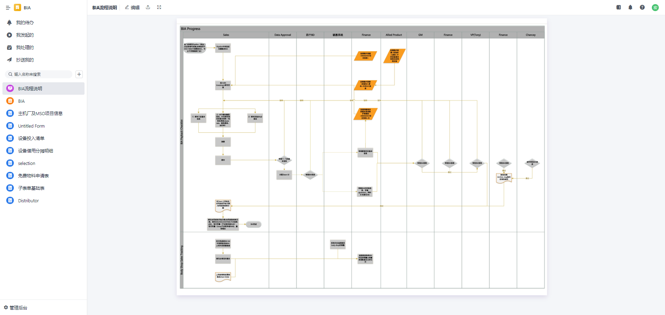

### BIA填报表单



BIA填报表单以提供的excel表为准。

流程角色分为 Sales 、Data Approval、Sales BD 、Finance、GM、VP。

挂载页面效果：

### 配置表

配置表用于辅助BIA填报及数据展示。

一共有5张配置表，配置表具体说明如下（excel导入方式）：

|  |  |  |
| --- | --- | --- |
| **序号** | **配置表** | **说明** |
| 1 | 主机厂及MSO项目信息 | BIA流程表单部分指标通过关联主机厂及MSO项目信息项目或mapping，获取比率进行计算 |
| 2 | 用户表 | 存储用户对应channel，用于BIA流程表单BIA项目编号拼接。  拼接字段：channel-时间-序号 |
| 3 | 设备投入清单 | BIA流程表单引用设备投入清单指标进行计算 |
| 4 | Item信息 | 用于免费物料产品及价格配置 |
| 5 | Brand | 用于BIA流程表单油漆水油占比产品下拉选择 |

挂载页面效果：

### BIA流程角色及权限说明

BIA流程角色分为Sales 、Data Approval、Sales BD 、Finance、GM、VP。

其中Finance角色需要设置不同的流程节点，填报中支持用户上传不同的图片（用户电子签名图片）。

流程节点中GM、Finance需要在同一节点内进行审批，有任一一个驳回即驳回。

流程节点中VP、Finance需要在同一节点内进行审批，有任一一个驳回即驳回。

在任一一个节点被驳回，都将驳回到流程发起人（Sales）。

其他权限以BIA流程说明文档及BIA中的excel为准。

## 三、pipeline数据展示应用

数据展示应用分为四个应用：Active正在跟单，Win赢单，Failed丢单关闭和Loss。其中Win赢单展示页面可以修改数据状态变更为Loss，Win数据会更新到Loss应用中，并在Win赢单应用不展示。

挂载页面效果：

# 第三部分 需求确认

本文档内容为PPG项目简道云模块需求范围，新增需求或变更需求可按需纳入后续项目迭代中实现。

|  |  |  |  |
| --- | --- | --- | --- |
| **单位名称** | **需求确认业务部门** | **签署人** | **签署日期** |
| PPG |  |  |  |